Proponemos alertas considerando las diferentes etapas de la fenología del café y el tipo de variedad.

**Hay 3 etapas fenológicas posibles**: entre floración e inicio de la cosecha, durante la cosecha, después de cosecha y antes de la floración.

**Hay 3 tipos de variedad**: susceptibles, medianamente resistentes, y resistentes. Las variedades medianamente resistentes son variedades tipo Lempira cuya resistencia fue superada pero que demuestran cierta resistencia incompleta. Esto puede reconsiderarse si el comportamiento de la variedad es muy parecido al de variedades susceptibles tradicionales.

**Cada mes, son, por lo tanto, 3 x 3 = 9 mapas los que se pueden producir como máximo.**

Para leer la información obtenida, proponemos **ver primero los círculos concéntricos** representados a la derecha. Estos círculos les provee varias informaciones:

1. 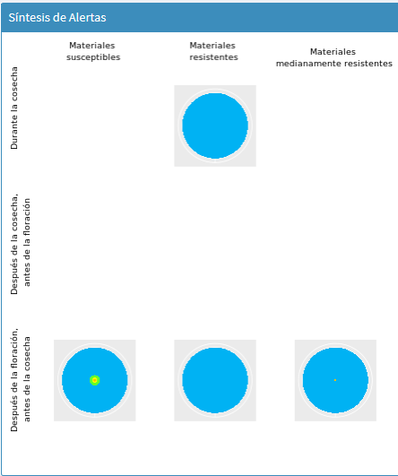El número de mapas que se generaron es el mismo que el número de círculos. En este ejemplo, sabemos que hay 4 mapas disponibles: **1)** Materiales resistentes, durante la cosecha, **2)** Materiales susceptibles, después de la floración y antes de cosecha **3)** Materiales resistentes, después de la floración y antes de cosecha, **4)** Materiales medianamente resistentes,después de la floración y antes de cosecha.
2. 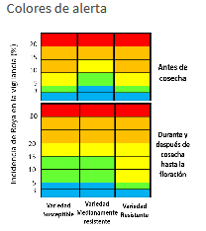Los colores representan las alertas indicadas en los mapas. Estos colores son los mismos que los representados abajo. **Los colores de las alertas se definen de acuerdo al tipo de variedad y la etapa fenológica.** Para saber más sobre los colores, pueden referirse al documento: “Ajustando los umbrales de alerta para la roya del café, con el fin de intercambiar información”. Este un documento técnico que se encuentra en la pestaña “Documentos científicos”
3. El ancho de los círculos concéntricos de diferentes colores es proporcional al área cafetalera con cada color de alerta. Por ejemplo, el círculo “Materiales resistentes, Después de floración y antes de cosecha” es totalmente azul. Eso significa que todas las áreas cafetaleras informadas estaban en color azul. Sin embargo, el círculo “Materiales susceptibles, Después de floración y antes de cosecha” tiene diferentes colores: azul, verde, amarillo, naranja y rojo. Esto significa que las cinco alertas están representadas en este mapa. Por el tamaño del color azul, ese sigue siendo el nivel de alerta más frecuente en las áreas cafetaleras informadas.

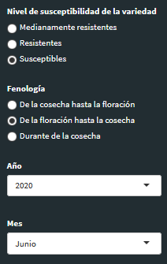Para visualizar los mapas, se seleccionan el tipo de variedad y la etapa fenológica en el menú siguiente. Se pueden ver mapas anteriores cambiando el mes:

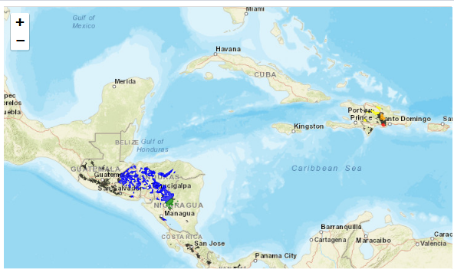Las áreas en color representan las alertas en las áreas cafetaleras para las cuales se tiene información. Las áreas negras son áreas cafetaleras para las cuales no hay información:

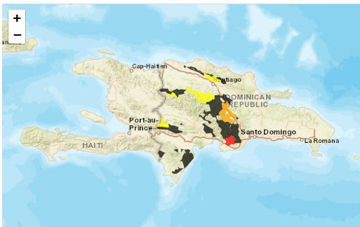Se puede hacer un zoom (utilizando **+**) y moviendo el mapa hacia la zona de interés, para ver más de cerca algunas áreas cafetaleras:

Cliqueando sobre las áreas cafetaleras, se tiene el número de parcelas monitoreadas que se usaron para determinar el color de alerta. En la zona en rojo de República Dominicana, son dos:

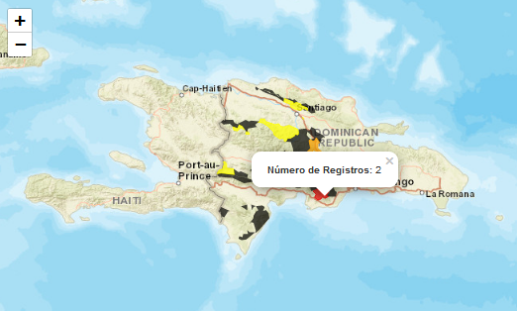

El administrador del sistema puede escribir un reporte que se encuentra bajo el mapa. Si se quiere mayor análisis, se puede redactar un informe más completo y subirlo al sistema. Este se puede abrir cliqueando en: